**МИНИСТЕРСТВО ОБРАЗОВАНИЯ РЕСПУБЛИКИ БЕЛАРУСЬ**

**УЧРЕЖДЕНИЕ ОБРАЗОВАНИЯ**

**ГОМЕЛЬСКИЙ ГОСУДАРСТВЕННЫЙ ТЕХНИЧЕСКИЙ УНИВЕРСИТЕТ ИМЕНИ П. О. СУХОГО**

Факультет автоматизированных и информационных систем

Кафедра «Информатика»

ОТЧЕТ ПО ЛАБОРАТОРНОЙ РАБОТЕ № 11

по дисциплине «Разработка приложений для Интернет»

на тему: «Взаимодействие с сервером. Технология AJAX»

Выполнил: студент гр. ИП-32

Бородина Н.Н.

Принял: преподаватель

Свинтицкий П.В.

Гомель 2023

**Цель работы**: изучить технологию AJAX, научиться получать данные, используя REST API.

**Задание 1:** Написать скрипт, в котором предусмотрена возможность получения данных с сайта Национального банка Республики Беларусь, используя службу Web API (документация - http://www.nbrb.by/APIHelp/ExRates).

На странице предусмотреть получение валюты страны со своим вариантом. Информацию отобразить в виде таблицы, указав флаг страны, название страны, название валюты по-английски и по-белорусски, курс валюты к белорусскому рублю на текущую дату. Для получения данных использовать объект XMLHttpRequest.

Код файла lab_11_1.html:

<!DOCTYPE html>

<html lang="en">

<head>

<meta charset="UTF-8">

<meta http-equiv="X-UA-Compatible" content="IE=edge">

<meta name="viewport" content="width=device-width, initial-scale=1.0">

<script src="https://ajax.googleapis.com/ajax/libs/jquery/3.7.1/jquery.min.js"></script>

<title>lab 11.1 Бородина Наталья ИП-32</title>

<style>

* {

font-family: 'Courier New', Courier, monospace;

}

body {

background-color: lightgray;

font-size: 14pt;

font-weight: bolder;

padding: 10px;

}

</style>

</head>

<body>

<img width="100px" src="flag.svg">

<h3>Аргентина</h3>

<script>

"use strict"

const new_Cur_ID = 466;

fetch(`https://www.nbrb.by/api/exrates/currencies/${new_Cur_ID}`)

.then(res => res.json())

.then(res => {

// console.log(res);

$('body').append(`<p>${res.Cur_ID}</p>`);

$('body').append(`<p>${res.Cur_Name_Eng}</p>`);

$('body').append(`<p>${res.Cur_Name_Bel}</p>`);

});

fetch(`https://www.nbrb.by/api/exrates/rates/${new_Cur_ID}`)

.then(res => res.json())

.then(res => {

// console.log(res);

$('body').append(`<p>${res.Cur_OfficialRate}</p>`);

});

</script>

</body>

</html>

Результат выполнения 1-го задания:

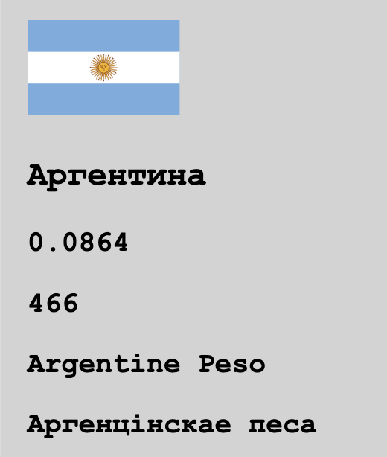

**Задание 2:** Получить данные для отображения динамики курса валюты за указанный период времени. Период времени задается в полях ввода. Информацию отобразить в виде таблицы. Для получения данных использовать промисификацию.

Код файла lab_11_2.html:

<!DOCTYPE html>

<html lang="en">

<head>

<meta charset="UTF-8">

<meta http-equiv="X-UA-Compatible" content="IE=edge">

<meta name="viewport" content="width=device-width, initial-scale=1.0">

<script src="https://ajax.googleapis.com/ajax/libs/jquery/3.7.1/jquery.min.js"></script>

<title>lab 11.2 Бородина Наталья ИП-32</title>

<style>

* {

font-family: 'Courier New', Courier, monospace;

}

body {

background-color: lightgray;

font-size: 14pt;

font-weight: bolder;

padding: 10px;

}

table {

border: 1px solid grey;

background-color: grey;

width: 400px;

}

th {

height: 20px;

width: 20px;

border: 3px solid grey;

background-color: rgb(223, 223, 223);

padding: 5px;

font-weight: bold;

}

td {

height: 20px;

border: 3px solid grey;

padding: 5px;

font-weight: bold;

background-color: rgb(255, 255, 255);

color: rgba(0, 0, 0, 1);

}

</style>

</head>

<body>

<label for='input_start_time'>Начало:</label>

<input id='input_start_time' type="date" oninput="redraw_table()" value="2022-10-01">

<br>

<br>

<label for='input_finish_time'>Конец:</label>

<input id='input_finish_time' type="date" oninput="redraw_table()" value="2023-10-29">

<br>

<br>

<script>

"use strict"

// Для данной валюты нет данных

// const new_Cur_ID = 466;

// Возьмём другую

const new_Cur_ID = 426;

redraw_table();

function redraw_table() {

let start_time = new Date(input_start_time.value)

let finish_time = new Date(input_finish_time.value)

console.log(start_time.getFullYear());

// Удаляем старую таблицу если она есть.

if ($('table').length > 0) {

$('table').remove();

}

$('body').append('<table></table>');

$('table').append(`<tr></tr>`);

let cols = ['Дата', 'курс'];

for (const name of cols) {

$('tr:last').append(`<th>${name}</th>`);

}

fetch(`https://www.nbrb.by/API/ExRates/Rates/Dynamics/${new_Cur_ID}?startDate=${input_start_time.value}&endDate=${input_finish_time.value}`)

.then(res => res.json())

.then(res => {

console.log(res);

for (const key in res) {

$('table').append(`<tr></tr>`);

if (Object.hasOwnProperty.call(res, key)) {

const element = res[key];

console.log(element.Date, element.Cur_OfficialRate);

let temp_date = new Date(element.Date);

$('tr:last').append(`<td>${temp_date.getFullYear()}-${temp_date.getMonth()}-${temp_date.getDate()}</td>`);

$('tr:last').append(`<td>${element.Cur_OfficialRate}</td>`);

}

}

});

}

</script>

</body>

</html>

Результат выполнения 2-го задания:

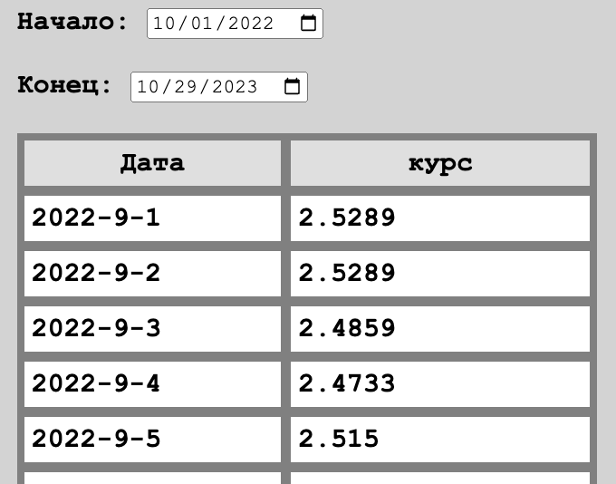

**Задание 3:** Отобразить в виде таблицы курс конвертации валюты страны в соответствии с вариантом к валютам стран предыдущего и последующего вариантов. Информацию отобразить в виде таблицы. Для получения данных использовать метод fetch и специальный синтаксис для работы с промисами «async/await».

Код файла lab_11_3.html:

<!DOCTYPE html>

<html lang="en">

<head>

<meta charset="UTF-8">

<meta http-equiv="X-UA-Compatible" content="IE=edge">

<meta name="viewport" content="width=device-width, initial-scale=1.0">

<script src="https://ajax.googleapis.com/ajax/libs/jquery/3.7.1/jquery.min.js"></script>

<title>lab 11.3 Бородина Наталья ИП-32</title>

<style>

* {

font-family: 'Courier New', Courier, monospace;

}

body {

background-color: lightgray;

font-size: 14pt;

font-weight: bolder;

padding: 10px;

}

table {

border: 1px solid grey;

background-color: grey;

width: 400px;

}

th {

height: 20px;

width: 50%;

border: 3px solid grey;

background-color: rgb(223, 223, 223);

padding: 5px;

font-weight: bold;

}

td {

height: 20px;

border: 3px solid grey;

padding: 5px;

font-weight: bold;

background-color: rgb(255, 255, 255);

color: rgba(0, 0, 0, 1);

}

</style>

</head>

<body>

<script>

"use strict"

const new_NOK_Cur_ID = 455; // Норвегия

const new_ARS_Cur_ID = 426; // Аргентина

const new_DZD_Cur_ID = 465; // Алжир

let id_array = [

{id: new_NOK_Cur_ID, country: 'Норвегия'},

{id: new_ARS_Cur_ID, country: 'Аргентина'},

{id: new_DZD_Cur_ID, country: 'Алжир'},

];

draw_table();

async function draw_table() {

// Удаляем старую таблицу если она есть.

if ($('table').length > 0) {

$('table').remove();

}

$('body').append('<table></table>');

$('table').append(`<tr></tr>`);

let cols = ['Страна', 'курс'];

for (const name of cols) {

$('tr:last').append(`<th>${name}</th>`);

}

// Получение курса средней валюты.

let middle = await get_rate(new_ARS_Cur_ID);

for (const obj of id_array) {

const res = await get_rate(obj.id);

$('table').append(`<tr></tr>`);

$('tr:last').append(`<td>${obj.country}</td>`);

$('tr:last').append(`<td>${(res / middle).toFixed(3)}</td>`);

}

}

async function get_rate(Cur_ID) {

let promise = fetch(`https://www.nbrb.by/api/exrates/rates/${Cur_ID}`);

return await promise.then(res => res.json()).then(res => res.Cur_OfficialRate);

}

</script>

</body>

</html>

Результат выполнения 3-го задания:

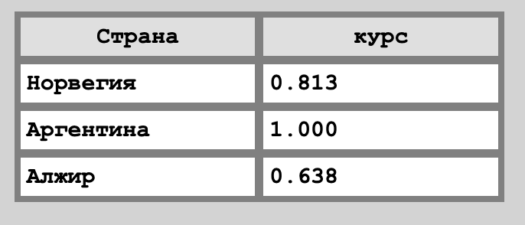

**Выводы:** В процессе выполнения лабораторной работы ознакомился с технологией AJAX. Получил практику в использовании REST API.